**HỌC VIỆN CÔNG NGHỆ BƯU CHÍNH VIỄN THÔNG**

**KHOA CÔNG NGHỆ THÔNG TIN**





**BÁO CÁO BÀI TẬP LỚN**

**PHÂN TÍCH VÀ THIẾT KẾ HỆ THỐNG THÔNG TIN**

|  |  |
| --- | --- |
| **Giảng viên hướng dẫn** | **: Đỗ Thị Bích Ngọc** |
| **Họ và tên sinh viên** | **: Đặng Quý Bình** |
| **Mã sinh viên** | **: B21DCCN018** |
| **Nhóm** | **: 11** |

***Hà Nội – 2024***

Mục lục

ĐỀ SỐ 18 3

ĐẶC TẢ 4

Từ khóa 4

Thuật ngữ 4

Mô tả hệ thống 6

Mô tả chi tiết các hoạt động nghiệp vụ của các chức năng: 6

Thông tin các đối tượng cần xử lí, quản lí: 9

Quan hệ giữa các đối tượng, thông tin: 9

Biểu đồ usecase tổng quan: 10

Mô tả usecase tổng quan 10

UC thêm thông tin món ăn: 12

UC đặt bàn trực tuyến: 13

PHA PHÂN TÍCH 14

Viết kịch bản cho module: 14

Trích lớp thực thể 16

Trích biểu đồ lớp module thêm thông tin món ăn: 19

Trích biểu đồ lớp module đặt bàn trực tuyến: 20

Biểu đồ trạng thái module nhập thông tin món ăn: 23

Biểu đồ trạng thái đặt bàn trực tuyến: 24

Biểu đồ giao tiếp module thêm thông tin món ăn: 25

Kịch bản chi tiết v2: 25

Biểu đồ tuần tự Thêm thông tin món ăn: 26

Biểu đồ giao tiếp module đặt bàn trực tuyến: 27

Kịch bản chi tiết v2: 27

Biểu đồ tuần tự Đặt bàn trực tuyến: 29

PHA THIẾT KẾ 30

Biểu đồ lớp thực thể toàn hệ thống 30

Thiết kế CSDL: 31

Biểu đồ lớp thêm thông tin món ăn: 33

Biểu đồ lớp Đặt bàn trực tuyến: 34

Biểu đồ hoạt động module Thêm thông tin món ăn: 34

Biểu đồ hoạt động đặt bàn trực tuyến: 35

Biểu đồ tuần tự thêm thông tin món ăn 35

Biểu đồ tuần tự Đặt bàn trực tuyến: 36

Thiết kế biểu đồ gói cho toàn hệ thống: 37

Thiết kế biểu triển khai cho toàn hệ thống: 39

LẬP TRÌNH 40

Source code: https://github.com/podalbinh/PTTK_PTIT_RESTMAN.git 40

Giao diện đăng nhập: 41

Module Thêm thông tin món ăn: 41

Module đặt bàn trực tuyến: 43

# ĐỀ SỐ 18

Một hệ thống quản lý nhà hàng **(RestMan)** cho phép nhân viên quản lí, nhân viên bán hàng và khách hàng sử dụng. Sau khi đăng nhập, các tác nhân có thể thực hiện:

• **Nhân viên quản lí**: xem các loại thống kê: món ăn, nguyên liệu, khách hàng và nhà cung cấp. Quản lí thông tin món ăn, lên menu món ăn dạng combo.

• **Nhân viên kho**: nhập nguyên liệu từ nhà cung cấp, quản lí thông tin nhà cung cấp

• **Nhân viên bán hàng**: nhận khách, nhận gọi món, nhận thanh toán tại bàn, làm thẻ thành viên cho khách hàng, xác nhận thông tin đặt bàn và đặt món trực tuyến của khách hàng.

• **Khách hàng**: tìm kiếm, đặt bàn và đặt món trực tuyến.

• Chức năng nhân viên **thêm thông tin món ăn**: chọn menu quản lí thông tin món ăn →chọn chức năng thêm thông tin món ăn → nhập thông tin món ăn và click thêm → hệ thống báo thành công.

• Chức năng khách **hàng đặt bàn trực tuyến**: chọn menu đặt bàn → chọn ngày giờ để tìm bàn trống → chọn bàn từ danh sách kết quả → nhập thông tin cá nhân của khách hàng và xác nhận → hệ thống báo thành công.

# ĐẶC TẢ

## Từ khóa

|  |  |  |
| --- | --- | --- |
| **Con người** | **Hoạt động của con người** | **Vật, đối tượng** |
| Nhân viên quản lí  Nhân viên bán hàng  Nhân viên kho  Khách hàng  Nhân viên | Đăng nhập  Xem thống kê món ăn  Xem thống kê nguyên liệu  Xem thống kê khách hàng  Xem thống kê nhà cung cấp  Quản lí thông tin món ăn  Lên menu combo món ăn  Nhập nguyên liệu  Quản lí thông tin nhà cung cấp  Nhận khách  Nhận gọi món  Nhận thanh toán tại bàn  Làm thẻ thành viên  Xác nhận thông tin đặt bàn  Xác nhận đặt món trực tuyến  Tìm kiếm món ăn trực tuyến  Đặt bàn trực tuyến  Đặt món trực tuyến | Món ăn  Nguyên liệu  Combo món ăn  Hóa đơn  Phiếu nhập  Bàn ăn  Nhà hàng  Thẻ thành viên  Thông tin đặt bàn |

## Thuật ngữ

|  |  |  |  |
| --- | --- | --- | --- |
| **TT** | **Tên tiếng việt** | **Tiếng anh** | **Giải thích** |
| 1 | Nhân viên quản lí | Manager | Người giám sát và điều khiển nhân viên trong ca làm việc |
| 2 | Khách hàng | Customer | Là người sử dụng dịch vụ của nhà hàng |
| 3 | Nhân viên | Employee | Người làm việc cho nhà hàng |
| 4 | Nhân viên bán hàng | Salesman | Người giao tiếp nhận yêu cầu cũng như thanh toán cho khách hàng |
| 5 | Nhân viên kho | Warehouse staff | Là người chịu trách nhiệm quản lý, lưu trữ và kiểm soát hàng hóa, nguyên liệu trong kho của nhà hàng. |
| 6 | Nhà hàng | Restaurant | Là nơi cung cấp dịch vụ ăn uống, nơi khách chọn món từ thực đơn và được phục vụ tại bàn |
| 7 | Thống kê | Statistical | Thống kê là quá trình thu thập, phân tích, và diễn giải dữ liệu nhằm rút ra thông tin hữu ích hoặc đưa ra kết luận hỗ trợ cho việc ra quyết định. |
| 8 | Món ăn | Dish | Là những đồ được chế biến từ những nguyên liệu có sẵn , cung cấp dinh dưỡng cho con người |
| 9 | Nguyên liệu | Ingredient | là các thành phần cần thiết để chế biến món ăn hoặc sản phẩm. |
| 10 | Nhà cung cấp | Supplier | là tổ chức hoặc cá nhân cung cấp hàng hóa, nguyên liệu cho nhà hàng |
| 11 | Thẻ thành viên | Membership card | Là loại thẻ được cấp cho khách hàng nhằm cung cấp quyền lợi, ưu đãi hoặc giảm giá khi sử dụng dịch vụ hoặc mua sản phẩm tại nhà hàng |
| 12 | Bàn ăn | Table | là một loại bàn được sử dụng để đặt thức ăn và cho mọi người ngồi ăn cùng nhau. |
| 13 | Combo món ăn | Combo | sự kết hợp của nhiều món ăn hoặc sản phẩm được cung cấp trong một gói, thường với mức giá ưu đãi hơn so với việc mua từng món riêng lẻ. |
| 14 | Hóa đơn | Bill | Là một giấy tờ yêu cầu thanh toán các mặt hàng cùng với số lượng và đơn giá liệt kê trong giấy tờ đó . |
| 15 | Đặt bàn trực tuyến | Booking | là việc khách hàng yêu cầu giữ chỗ trước tại một nhà hàng để có chỗ ngồi khi đến. |
| 16 | Phiếu nhập | Receipt | là tài liệu ghi nhận việc nhập hàng hóa hoặc nguyên liệu vào kho, bao gồm thông tin về số lượng, loại hàng, ngày nhập, nhà cung cấp và người thực hiện nhập hàng. |
| 17 | Ghế | Chair | Là một đồ vật có chức năng nâng đỡ những vật dụng hay dùng để con người ngồi lên đó |
| 18 | Đăng nhập | Login | Là hoạt động của nhân viên nhà hàng hoặc khách hàng. Chức năng này cho phép nhân viên hoặc khách hàng thực hiện các chức năng của hệ thống |
| 20 | Combo món ăn | Combo | Là 1 thực đơn gồm nhiều món tạo nên. |
| 21 | Nhập nguyên liệu | **Ingredient Input** | là quá trình nhập thông tin các nguyên liệu vào hệ thống. |
| 22 | Đặt món trực tuyến | **Order food online** | Là việc khách hàng đặt món theo bàn đã chọn trên hệ thống |
| 23 | Xác nhận đặt bàn trực tuyến | **Confirm Booking** | Là việc nhân viên bán hàng xác nhận đặt bàn cho khách |
| 24 | Xác nhận đặt món trực tuyến | **Confirm oder food** | Là việc nhân viên bán hàng xác nhận đặt món của khách |

## Mô tả hệ thống

**Mục đích của hệ thống**

Hệ thống quản lý nhà hàng (RestMan) được xây dựng nhằm hỗ trợ việc quản lý các hoạt động chính trong nhà hàng. Hệ thống trang web phục vụ công tác tìm kiếm, đặt bàn, đặt món của khách hàng, thống kê, quản lí món ăn, nguyên liệu, khách hàng và thanh toán của nhà hàng.

**Phạm vi hệ thống:**

Các đối tượng được sử dụng hệ thống bao gồm:

- Nhân viên quản lí: Xem các thông kê: món ăn, nguyên liệu, nhà cung cấp, khách hàng. Quản lí thông tin món ăn: Thêm, sửa, xóa thông tin món ăn. Lên menu combo.

- Nhân viên kho: Nhập nguyên liệu từ nhà cung cấp, quản lý thông tin nhà cung

cấp: thêm sửa xóa thông tin nhà cung cấp.

- Nhân viên bán hàng: Nhận khách, nhận gọi món, thanh toán tại bàn, làm thẻ

thành viên cho khách hàng, xác nhận đặt bàn và đặt món trực tuyến.

- Khách hàng: Tìm kiếm, đặt bàn và đặt món trực tuyến.

## Mô tả chi tiết các hoạt động nghiệp vụ của các chức năng:

**1. Nhân viên quản lí:**

- **Xem thống kê**: Sau khi đăng nhập → Nhân viên quản lý chọn loại thống kê (món ăn, nguyên liệu, khách hàng, nhà cung cấp) → Hệ thống sẽ hiển thị ra danh sách thống kê theo loại mà nhân viên đã chọn

**- Thêm thông tin món ăn:** Sau khi đăng nhập → Chọn menu quản lí thông tin món ăn → chọn chức năng thêm thông tin món ăn → nhập thông tin món ăn và click thêm → hệ thống báo thành công.

- **Lên menu combo:** Sau khi đăng nhập → Chọn chức năng lên combo → Hệ thống hiển thị các món ăn → Nhân viên quản lý chọn các món ăn để kết hợp thành combo → Sau khi hoàn tất, lưu menu combo vào hệ thống.

- **Sửa thông tin món ăn**: sau khi đăng nhâp → chọn menu quản lí thông tin món ăn → chọn chức năng sửa thông tin món ăn → tìm món ăn theo tên để sửa → chọn món ăn từ danh sách kết quả để sửa → nhập thông tin món ăn và click sửa → hệ thống báo thành công.

**- Xóa thông tin món ăn:** sau khi đăng nhâp → chọn menu quản lí thông tin món ăn → chọn chức năng xóa thông tin món ăn → tìm món ăn theo tên để xóa → chọn món ăn từ danh sách kết quả để xóa → hệ thống hiển thị ra thông báo “Bạn có chắc chắn muốn xóa” → click “Có” → hệ thống báo thành công.

**2. Nhân viên kho:**

- **Nhập nguyên liệu**: Sau khi đăng nhập → Nhận viên kho chọn chức năng Nhập nguyên liệu → Nhân viên kho nhập thông tin về loại nguyên liệu, số lượng → Hệ thống sẽ lưu trữ thông tin nguyên liệu.

- **Thêm thông tin nhà cung cấp:** sau khi đăng nhâp → chọn menu quản lí thông tin nhà cung cấp → chọn chức năng thêm thông tin nhà cung cấp → Nhập thông tin nhà cung cấp và click thêm → hệ thống báo thành công.

- **Sửa thông tin nhà cung cấp:** sau khi đăng nhập → chọn menu quản lí thông tin nhà cung cấp → hệ thống hiển thị danh sách các nhà cung cấp có trong hệ thống → nhân viên kho click vào nhà cung cấp từ danh sách để sửa → nhập thông tin nhà cung cấp và click sửa → hệ thống báo thành công

- **Xóa thông tin nhà cung cấp:** Sau khi đăng nhập → chọn menu quản lí thông tin nhà cung cấp → hệ thống hiển thị danh sách các nhà cung cấp có trong hệ thống → nhân viên kho click nhà cung cấp từ danh sách để xóa → hệ thống hiển thị thông báo “ Bạn có chắc chắn muốn xóa” → click “Có” → hệ thống thông báo thành công.

**3. Nhân viên bán hàng:**

**- Nhận khách:** Sau khi đăng nhập → Nhân viên bán hàng chọn chức năng nhập thông tin khách hàng → Nếu khách hàng chưa có trong hệ thống thì sẽ được lưu lại.

**-** **Nhận gọi món:** Sau khi đăng nhập → Nhân viên bán hàng chọn chức năng gọi món → Hệ thống hiển thị các bàn đang được đặt → Nhân viên chọn bàn ăn bàn ăn cần đặt món → hệ thống hiên thị các móm ăn → Nhân viên chọn các món ăn cho khách hàng → Hệ thống sẽ lưu lại các món theo bàn ăn

**- Thanh toán:** Sau khi đăng nhập → chọn menu thanh toán → tìm bàn đặt theo tên → chọn bàn đúng trong danh sách kết quả → hóa đơn hiện lên chứa danh sách các món đã gọi, đơn giá, thành tiền, tổng tiền → xác nhận → in hóa đơn giao cho khách và nhận tiền

- **Làm thẻ thành viên:** Sau khi đăng nhập → Chọn chức năng Thẻ thành viên → Hệ thống hiển thị thông tin cần nhâp để tạo thẻ → Nhập thông tin khách hàng vào hệ thống (nếu khách hàng đã có thẻ thành viên hệ thống hiển thị thông báo đã tồn tại thẻ thành viên) và tạo thẻ

**-** **Xác nhận đặt bàn trực tuyến**: Sau khi đăng nhập → Chọn chức năng Xác nhận đặt bàn → Hệ thống hiển thị ra thông tin đặt bàn chưa được xác nhận đặt → Nhân viên kiểm tra các bàn đã chuẩn bị đầy đủ chưa → Xác nhận đặt bàn thành công cho khách hàng.

**-** **Xác nhận đặt món trực tuyến**: Sau khi đăng nhập → Chọn chức năng Xác nhận đặt món → Hệ thống hiển thị ra các thông tin đặt bàn hiện đang trong hoặc sắp đến thời gian bắt đầu vào bàn → Nhân viên kiểm tra các món ăn còn có thể lên được không → Xác nhận đặt món thành công cho khách hàng.

**4. Khách hàng:**

**- Đặt bàn trực tuyến:** Sau khi đăng nhập → chọn menu đặt bàn → chọn ngày giờ để tìm bàn trống → chọn bàn từ danh sách kết quả → nhập thông tin cá nhân của khách hàng và xác nhận → hệ thống báo thành công.

**- Đặt món trực tuyến:** Sau khi đăng nhập → chọn menu đặt món → tìm bàn đặt theo tên (số điện thoại) của khách hàng → chọn bàn đặt của mình → Lặp cho đến khi hết món muốn đặt: tìm món ăn theo tên/thể loại → chọn món từ danh sách kết quả → nhập số lượng → sau khi lặp xong các món muốn đặt, xác nhận → hệ thống báo thành công.

**- Tìm kiếm thông tin món ăn:** Sau khi đăng nhập → chọn menu tìm thông tin món ăn → nhập tên món ăn để tìm → hệ thống hiện danh sách các món ăn có tên chứa từ khóa vừa nhập → click vào một món ăn xem chi tiết → hệ thống hiện thông tin chi tiết về món ăn.

## Thông tin các đối tượng cần xử lí, quản lí:

Thành viên hệ thống: tài khoản, mật khẩu, họ tên, địa chỉ, ngày sinh, email, số điện thoại, giới tính.

Nhân viên**:** giống thành viên thêm chức vụ

Nhân viên quản lí: giống nhân viên

Nhân viên bán hàng: giống nhân viên

Nhân viên kho: giống nhân viên

Khách hàng: giống thành viên

Thống kê món ăn theo số lượng được đặt, doanh thu.

Thống kê nguyên liệu theo số lượng nhập

Thống kê khách hàng theo doanh thu.

Thống kê nhà cung cấp theo số lượng phiếu nhập từ nhà cung cấp

Món ăn: tên, mô tả, loại, giá, xuất xứ.

Nguyên liệu: tên, mô tả, xuất xứ, đơn vị

Combo món ăn: tên, mô tả, giá, số lượng

Hóa đơn: tổng tiền, ngày tạo, mô tả.

Phiếu nhập: tổng tiền, mô tả.

Bàn ăn: tên, mô tả, giá, loại, số lượng người.

Thẻ thành viên: thời gian bắt đầu, thời gian kết thúc, mô tả

Thông tin đặt bàn: thời gian bắt đầu, thời gian kết thúc, tên, số điện thoại.

Nhà cung cấp: tên, số điện thoại, địa chỉ

## Quan hệ giữa các đối tượng, thông tin:

Một khách hàng có thể có nhiều thông tin đặt bàn, một thông tin đặt bàn có thể có nhiều bàn ăn.

Một khách hàng có thể có một thẻ thành viên.

Một phiếu nhập có thể có nhiều nguyên liệu và liên quan đến một nhà cung cấp khác nhau, một nhân viên kho khác nhau.

Một thông tin đặt bàn có thể có nhiều hóa đơn.

Một nhân viên bán hàng có liên quan đến nhiều hóa đơn.

Một combo món ăn có nhiều món ăn. Một món ăn có thể liên quan đến nhiều combo khác nhau.

Một bàn ăn có thể đặt nhiều combo món ăn và nhiều món ăn. Một món ăn thể được đặt ở nhiều bàn ăn khác nhau. Một combo món ăn có thể được đặt ở nhiều bàn ăn khác nhau.

## Biểu đồ usecase tổng quan:

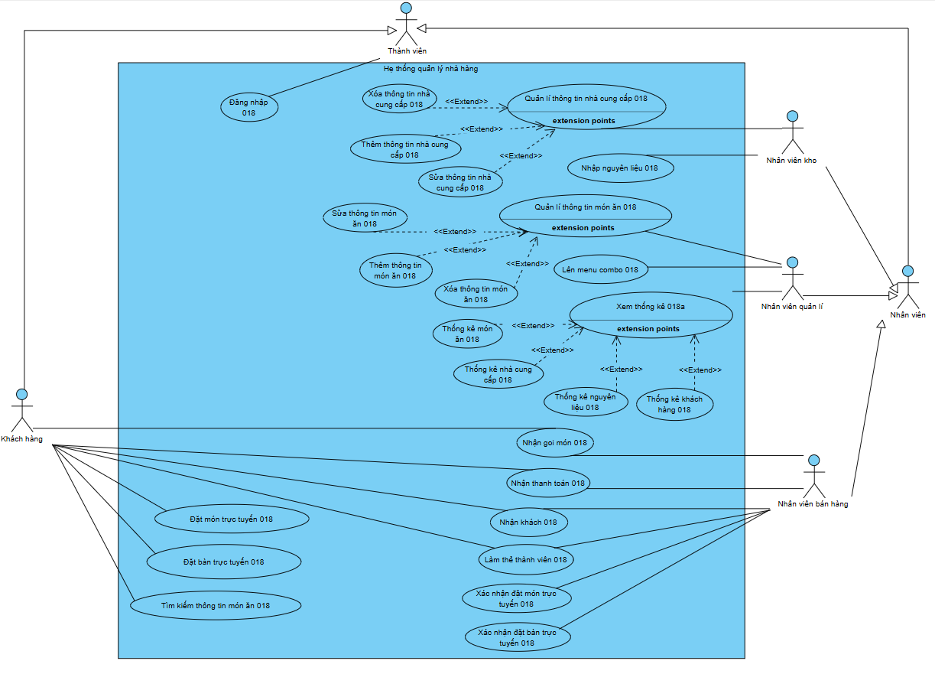

## Mô tả usecase tổng quan

Đặt bàn trực tuyến 018: UC này cho phép khách hàng đặt bàn ở nhà hàng

Đặt món trực tuyến 018: UC này cho phép khách hàng đặt món sau khi đặt bàn

Tìm kiếm thông tin món ăn 018: UC này cho phép khách hàng tìm kiếm món ăn để xem thông tin món ăn.

Xác nhận đặt bàn trực tuyến 018: UC này cho phép nhân viên bán hàng xác nhận việc đặt bàn của khách hàng thành công hay thất bại.

Xác nhận đặt món trực tuyến 018: UC này cho phép nhân viên bán hàng xác nhận việc đặt món cho bàn ăn của khách hàng thành công hay thất bại

Làm thẻ thành viên 018: UC này cho phép nhân viên bán hàng làm thẻ thành viên cho khách hàng

Nhận khách 018: UC này cho phép nhân viên bán hàng nhập thông tin của khách hàng vào hệ thống

Nhận gọi món 018: UC này cho phép nhân viên gọi món cho khách hàng.

Thanh toán 018: UC này cho phép nhân viên tạo ra hóa đơn của bàn ăn cho khách hàng.

Xem thống kê 018: UC này cho phép nhân viên xem các thống kê về nguyên liệu, khách hàng, món ăn, nhà cung cấp.

Lên menu combo 018: UC cho phép nhân viên quản lí tạo ra combo món ăn.

Quản lí thông tin món ăn 018: UC cho phép nhân viên quản lí thêm sửa xóa thông tin món ăn.

Nhập nguyên liệu 018: UC cho phép nhân viên kho thêm thông tin nguyên liệu vào hệ thống.

Quản lí thông tin nhà cung cấp 018: UC cho phép nhân viên thêm, sửa, xóa thông tin nhà cung cấp.

## UC thêm thông tin món ăn:

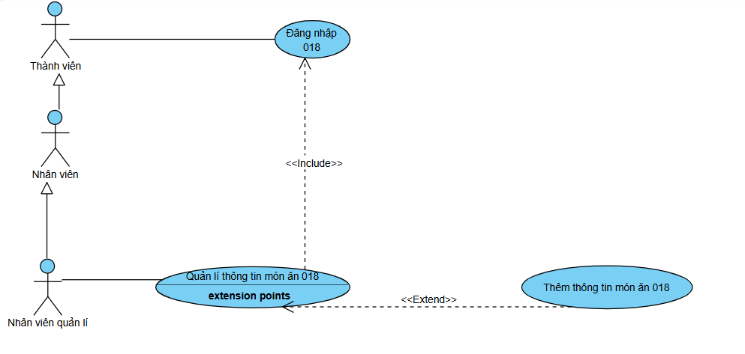

**Mô tả UC thêm thông tin món ăn:**

Chức năng đặt bàn trực tuyến có các giao diện tương tác với khách hàng:

• Đăng nhập -> đề xuất UC đăng nhập 018

• Quản lý thông tin món ăn -> đề xuất UC quản lý thông tin món ăn 018

• Thêm thông tin món ăn -> đề xuất UC thêm thông tin món ăn 018

• Đăng nhập là bắt buộc mới thực hiện được Quản lí thông tin món ăn do đó Quản lí thông tin món ăn include UC này.

Còn thêm thông tin món ăn là tùy chọn của Quản lí thông tin món ăn do vậy UC Thêm thông tin món ăn 018 là mở rộng từ quản lú thông tin món ăn.

Các UC được mô tả như sau:

* Quản lí thông tin món ăn 018: UC này cho phép nhân viên quản lí tùy chọn chức năng thêm thông tin món ăn.
* Thêm thông tin món ăn 018: UC này cho phép nhân viên quản lí thêm thông tin món ăn

## UC đặt bàn trực tuyến:

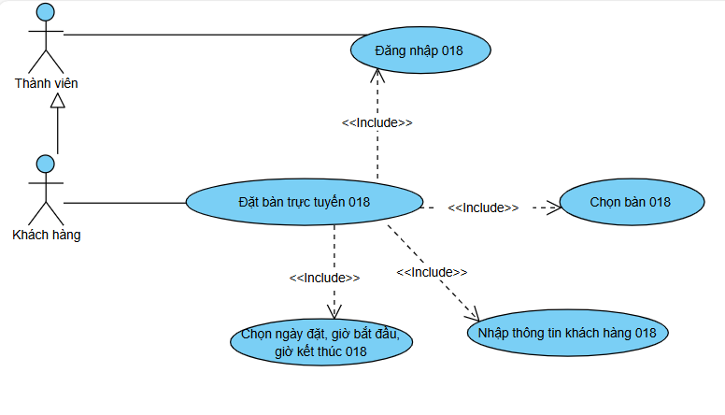

**Mô tả UC đặt bàn trực tuyến:**

Chức năng đặt bàn trực tuyến có các giao diện tương tác với khách hàng:

• Đăng nhập -> đề xuất UC đăng nhập 018

• Đặt bàn trực tuyến -> đề xuất UC đặt bàn trực tuyến

• Chọn ngày đặt, giờ bắt bắt đầu, giờ kết thúc -> đề xuất UC Chọn ngày đặt, giờ bắt bắt đầu, giờ kết thúc 018

• Chọn Bàn -> đề xuất UC chọn bàn 018

• Nhập thông tin khách hàng -> đề xuất UC Nhập thông tin khách hàng 018

• Đăng nhập, chọn bàn, Chọn ngày đặt, giờ bắt bắt đầu, giờ kết thúc, nhập thông tin khách hàng là bắt buộc mới hoàn thành được việc đặt bàn trực tuyến do đó UC đặt bàn trực tuyến include các UC này.

Các UC được mô tả như sau:

Nhập ngày đặt, giờ bắt đầu, giờ kết thúc 018: UC cho phép khách hàng tìm kiếm bàn theo thời gian bắt đầu và thời gian kết thúc.

Chọn bàn ăn 018: UC cho phép khách hàng chọn bàn ăn

Nhập thông tin khách hàng 018: UC cho phép khách hàng nhập thông tin của khách hàng đặt bàn.

# PHA PHÂN TÍCH

## Viết kịch bản cho module:

Module thêm thông tin món ăn

|  |  |
| --- | --- |
| Use case | Thêm thông tin món ăn |
| Actor | Nhân viên quản lý |
| Tiền điều kiện | Nhân viên quản lý đăng nhập thành công. |
| Hậu điều kiện | Thông tin món ăn được thêm vào hệ thống |
| Kịch bản chính | 1. Sau khi đăng nhập, từ giao diện chính Nhân viên quản lý chọn chức năng quản lý thông tin món ăn. 2. Hệ thống hiển thị giao diện quản lý thông tin món ăn:   + Thêm thông tin món ăn.  + Sửa thông món ăn.  + Xóa thông tin món ăn.   1. Nhân viên quản lý chọn chức năng thêm thông tin món ăn. 2. Giao diện thêm thông tin món ăn hiện ra:   + Tên món ăn.  + Mô tả  + Giá  + Loại món ăn.  + Xuất xứ  + Nút lưu  + Nút quay lại   1. Nhân viên quản lý nhập thông tin món ăn:   + Tên món ăn: Thịt kho tàu  + Giá: 80000  + Mô tả: Món thịt kho tàu, hay còn được gọi là thịt kho hột vịt, là một món ăn truyền thống có nguồn gốc lâu đời trong ẩm thực miền Nam Bộ của Việt Nam.  + Xuất xứ: Việt Nam  + Loại: Món chính   1. Nhân viên quản lý Click lưu 2. Hệ thống hiển thị thông báo thành công 3. Khách hàng click trở lại và quay về giao diện ban đầu |
| Ngoại lệ | * 1. Hệ thống thông báo lưu món ăn thất bại |

Module Đặt bàn trực tuyến

|  |  |
| --- | --- |
| Use case | Đặt bàn trực tuyến |
| Actor | Khách hàng |
| Tiền điều kiện | Khách hàng đăng nhập thành công |
| Hậu điều kiện | Đặt bàn thành công. |
| Kịch bản chính | 1. Sau khi đăng nhập từ giao diện chính khách hàng chọn chức năng đặt bàn. 2. Giao diện chọn ngày giờ hiện ra:   + ngày đặt  + giờ bắt đầu  + giờ kết thúc  + nút tiếp  + nút quay lại   1. Khách hàng chọn ngày giờ.   + ngày đặt: 18/11/2024  + giờ bắt đầu: 12:00  + giờ kết thúc: 13:00   1. Click nút tiếp. 2. Giao diện danh sách các bàn ăn còn trống trong ngày hiện ra:  |  |  |  |  |  |  |  | | --- | --- | --- | --- | --- | --- | --- | | **TT** | **Tên bàn ăn** | **Mô tả** | **Giá** | **Số lượng người** | **Loại** | **Chọn** | | 1 | Bàn thường | Gần cửa sổ | 400000 | 4 | Thường | |  | | --- | |  | | | 2 | Bàn gia đình |  | 600000 | 6 | Lớn | |  | | --- | |  | | | 3 | Bàn tiệc nhỏ |  | 700000 | 8 | Lớn | |  | | --- | |  | |   + nút quay lại.  + nút tiếp tục.   1. Khách hàng tích chọn các bàn muốn đặt. Click tiếp tục 2. Giao diện nhập thông tin khách hàng hiện ra:   + Tên  + Số điện thoại   |  |  |  |  |  |  | | --- | --- | --- | --- | --- | --- | | **TT** | **Tên bàn ăn** | **Mô tả** | **Giá** | **Số lượng người** | **Loại** | | 1 | Bàn thường | Gần cửa sổ | 400000 | 4 | Thường | | 2 | Bàn gia đình |  | 600000 | 6 | Lớn |   + nút lưu  + nút quay lại   1. Khách hàng nhập thông tin khách hàng:   + Tên: Đặng Quý Bình.  + Số điện thoại: 0941435665   1. Khách hàng click lưu: hệ thống báo thành công 2. Khách hàng click trở lại và quay về giao diện ban đầu |
| Ngoại lệ | 5.1 Không có bàn nào trống trong ngày giờ đã chọn |

## Trích lớp thực thể

**Mô tả hệ thống trong một đoạn văn**

Hệ thống quản lý nhà hàng là hệ thống mà khách hàng và nhân viên của nhà hàng có thể sử dụng. Khách hàng có thể tìm kiếm món ăn, đặt bàn và đặt món trực tuyến, ngoài ra còn có thể yêu cầu làm thẻ thành viên. Nhân viên nhà hàng gồm có nhân viên kho, nhân viên bán hàng và nhân viên quản lý. Nhân viên kho sẽ quản lý việc nhập nguyên liệu từ các nhà cung cấp và quản lý thông tin nhà cung cấp. Nhân viên bán hàng nhận khách, nhận gọi món, nhận thanh toán tại bàn, làm thẻ thành viên cho khách hàng, xác nhận thông tin đặt bàn và đặt món trực tuyến của khách hàng. Nhân viên quản lý xem các loại thống kê: món ăn, nguyên liệu, khách hàng và nhà cung cấp, quản lí thông tin món ăn, lên menu món ăn dạng combo.

**Trích các danh từ xuất hiện trong đoạn văn**

* Các danh từ liên quan đến người: nhân viên quản lý, khách hàng, nhân viên kho, nhân viên bán hàng, nhân viên, thành viên hệ thống.
* Các danh từ liên quan đến vật: món ăn, bàn ăn, combo món ăn, nguyên liệu, thẻ thành viên.
* Các danh từ liên quan đến thông tin: thống kê món ăn, thống kê khách hàng, thống kê nguyên liệu, thống kê nhà cung cấp, thông kê khách hàng, Thông tin đặt bàn, đặt món, hóa đơn, phiếu nhập, nhà cung cấp.

**Đánh giá và lựa chọn các danh từ làm lớp thực thể hoặc thuộc tính**

* Các danh từ trừu tượng:
* Hệ thống 🡪 loại.
* Các danh từ liên quan đến người:
* Thành viên hệ thống -> Thanhvien018 (trừu tượng): họ tên, tài khoản, mật khẩu, ngày sinh, địa chỉ, email, số điện thoại, giới tính
* Nhân viên 🡪 lớp NhanVien018: chức vụ
* Khách hàng 🡪 lớp KhachHang018
* Nhân viên quản lí 🡪 lớp NVQuanLi018
* Nhân viên bán hàng 🡪 lớp NVBanHang018
* Nhân viên kho 🡪 lớp NVKho018
* Các lớp NhanVien018, KhachHang018: kế thừa lớp ThanhVien018.
* Các lớp NVKho018, NVBanHang018, NVQuanLi018: kế thừa lớp NhanVien018.
* Các danh từ liên quan đến vật:
* Món ăn 🡪 lớp MonAn018: tên, mô tả, ảnh, loại, giá, xuất xứ.
* Bàn ăn 🡪 lớp Ban018: tên, mô tả, giá, loại, số lượng người.
* Combo món ăn 🡪 lớp ComboMonAn018: tên, giá, mô tả, số lượng
* Nguyên liệu 🡪 lớp NguyenLieu018: tên, mô tả xuất xứ, ảnh
* Thẻ thành viên 🡪 lớp TheThanhVien018: thời gian bắt đầu, thời gian kết thúc, mô tả.
* Các danh từ thông tin:
* Thống kê món ăn 🡪 lớp TKMonAn018: số lượng đặt
* Thống kê nhà cung cấp 🡪 TKNhaCungCap018: số lượng nhập
* Thống kê khách hàng 🡪 TKKhachHang018: doanh thu
* Thống kê nguyên liệu 🡪 TKNguyenLieu018: số lượng nhập.
* Phiếu nhập🡪 lớp PhieuNhap018: tổng tiền, mô tả, ngày tạo.
* Hóa đơn 🡪 lớp HoaDon018: tổng tiền, ngày tạo, mô tả
* Nhà cung cấp 🡪 lớp NhaCungCap018: tên, số điện thoại, địa chỉ
* Thông tin đặt bàn 🡪 lớp ThongTinDatBan018: thời gian bắt đầu, thời gian kết thúc, tên người ăn, số điện thoại.
* Xác nhận đặt bàn 🡪 lớp XacNhanDatBan018: trạng thái, kế thừa lớp ThongTinDatBan

**Quan hệ giữa các lớp thực thể**

Một khách hàng có nhiều thông tin đặt bàn nên quan hệ giữa KhachHang018 và ThongTinDatBan018 là 1-n.

Một thông tin đặt bàn chứa nhiều bàn và một bàn ăn xuất hiện ở nhiều thông tin đặt bàn khác nhau. Nên quan hệ giữa ThongTinDatBan018 và Ban018 là n-n vì vậy bổ sung thêm lớp DatBanChiTiet018 xác định duy nhất các bàn được đặt ở thông tin đặt bàn nào.

Một đặt bàn chi tiết kèm theo có thể chứa nhiều món ăn và một món ăn có thể có trong nhiều lần đặt bàn nên quan hệ giữa DatBanChiTiet018 và MonAn018 là n-n vì vậy bổ sung thêm lớp MonAnDat018. Một đặt bàn chi tiết có thể chứa nhiều combo món ăn và một combo món ăn có thể ở nhiều đặt bàn chi tiết nên quan hệ giữa DatBanChiTiet018 và ComboMonAn018 là n-n vì vậy bổ sung thêm lớp ComBoMonAnDat018.

Một combo món ăn có nhiều món ăn và một món ăn có thể có ở nhiều combo món ăn. Nên quan hệ giữa ComBoMonAn018 và MonAn018 là n-n vì vậy bổ sung lớp ComboMonAnChiTiet018 giúp xác định các món ăn ở trong combo món ăn.

Một phiếu nhập tương ứng với một nhà cung cấp và một nhà cung cấp có thể có nhiều phiếu nhập nên quan hệ giữa NhaCungCap018 và PhieuNhap018 là quan hệ 1-n

Một nguyên liệu có thể có trong nhiều phiếu nhập và một phiếu nhập có thể có nhiều nguyên liệu nên quan hệ giữa NguyenLieu018 và PhieuNhap018 là quan hệ n-n. Bổ sung thêm lớp thực thể ThongTinPhieuNhap018.

Một nhân viên kho quản lý nhiều phiếu nhập nên quan hệ giữa NVKho018 và PhieuNhap018 là quan hệ 1-n.

Một khách hàng chỉ có một thẻ thành viên nên quan hệ giữa KhachHang018 và TheThanhVien018 là 1-1.

Một nhân viên bán hàng có thể thanh toán cho nhiều hóa đơn nên quan hệ NVBanHang018 và HoaDon018 là 1-n

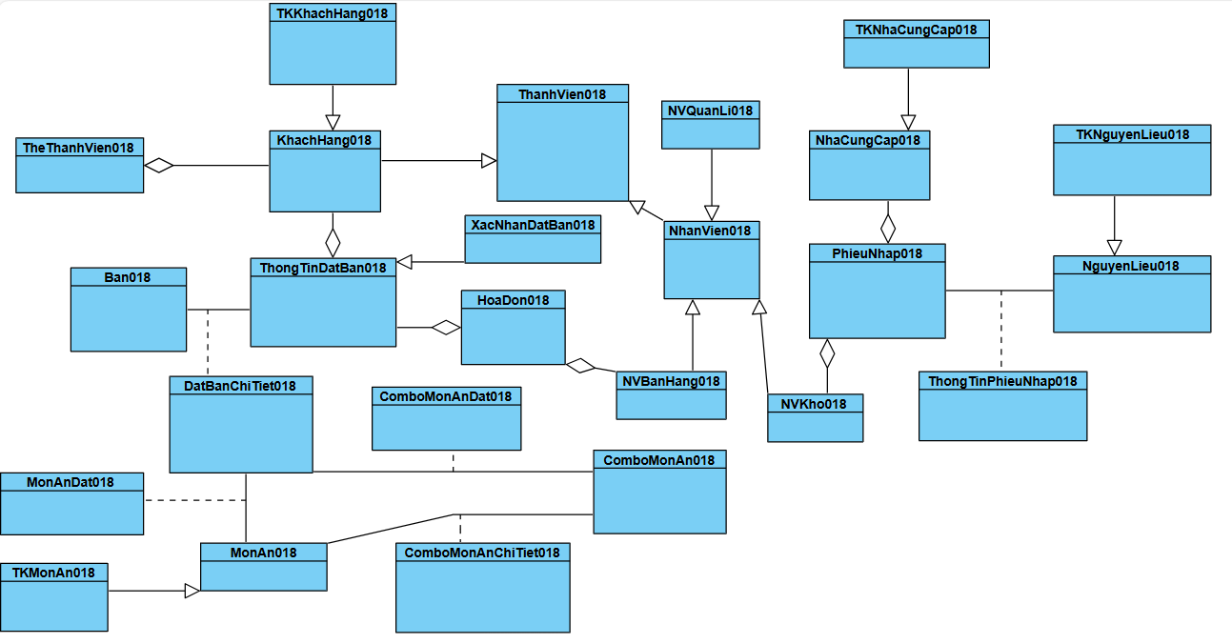

## Trích biểu đồ lớp module thêm thông tin món ăn:

Ban đầu, giao diện chính của nhân viên -> đề xuất GDChinhNV018 có các thành phần

* Chọn Quản lý thông tin món ăn: kiểu submit

Giao diện quản lý Thông tin món ăn -> đề xuất GDQuanLyThongTinMonAn018 có các thành phần:

* Chọn Thêm thông tin món ăn: kiểu submit
* Chọn xóa thông tin món ăn: kiểu submit
* Chọn Sửa thông tin món ăn: kiểu submit
* Nút quay lại: kiểu submit

Giao diện Thêm thông tin món ăn -> đề xuất GDThemThongTinMonAn018 có các thành phần:

* Input: tên món ăn, giá, loại, mô tả, xuất xứ.
* Thông báo: vừa output vừa submit
* Chọn lưu: kiểu submit
* Nút quay lại: kiểu submit

Để lưu thông tin món ăn, cần xử lý dưới hệ thống:

* Input: món ăn
* Output: thành công hay không
* Đề xuất phương thức luuMonAn()

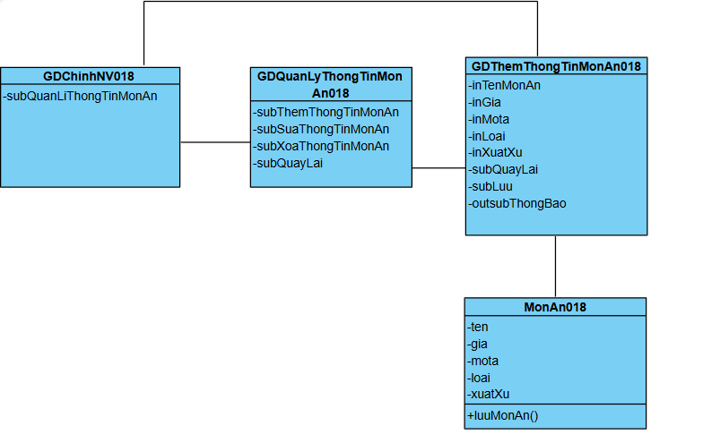

## Trích biểu đồ lớp module đặt bàn trực tuyến:

Ban đầu, giao diện chính của khách hàng -> đề xuất GDChinhKH018 có các thành phần

* Chọn Đặt bàn: kiểu submit

Giao diện Đặt bàn -> đề xuất GDDatBan018 có các thành phần:

* Input: ngày đặt, giờ bắt đầu, giờ kết thúc
* Nút tiếp: kiểu submit
* Nút quay lại: kiểu submit

Giao diện chọn bàn -> đề xuất GDChonBan018 có các thành phần:

* Output: thời gian bắt đầu, thời gian kết thúc, danh sách bàn ăn trống
* Input: checkbox
* Submit: quay lại, tiếp tục

Để có danh sách bàn trống theo thời gian, cần xử lý hệ thống:

* Tìm các bàn ăn trống
* Input: thời gian bắt đầu, thời gian kết thúc
* Output: danh sách các bàn trống theo thời gian bắt đầu và thời gian kết thúc đã nhập
* Đề xuất phương thức getBanTrong()

Giao diện nhập thông tin khách hàng -> đề xuất GDNhapThongTinKhachHang018 có các thành phần:

* Input: tên, số điện thoại, danh sách bàn chọn
* Nút Lưu: kiểu submit.
* Thông báo: vừa submit vừa output
* Nút quay lại: kiểu submit

Để có danh sách chọn cần xử lý hệ thống:

* Tìm các bàn đã chọn
* Input: danh sách id các bàn đã chọn
* Output: danh sách các bàn đã chọn
* Đề xuất phương thức getListBanByIds()

Sau khi Click lưu, cần xử lý dưới hệ thống:

* Lưu Thông tin đặt bàn và đặt bàn chi tiết
* Input: tên, số điện thoại, thời gian bắt đầu và thời gian kết thúc, danh sách các bàn đã chọn.
* Output: thành công hay không
* Đề xuất phương thức luuDatBan()

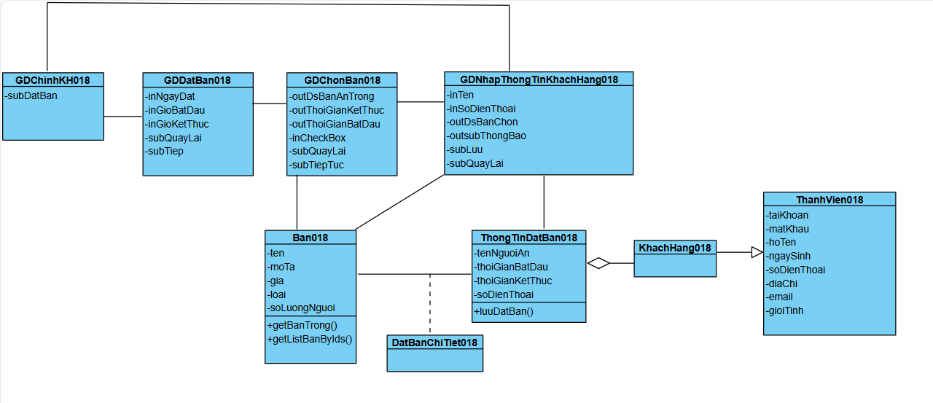

## Biểu đồ trạng thái module nhập thông tin món ăn:

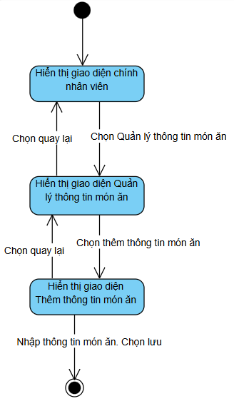

## Biểu đồ trạng thái đặt bàn trực tuyến:

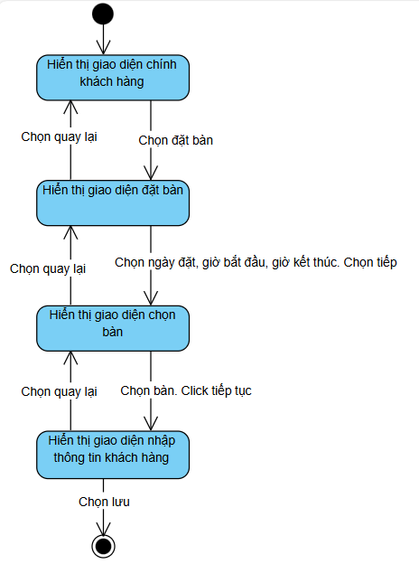

## Biểu đồ giao tiếp module thêm thông tin món ăn:

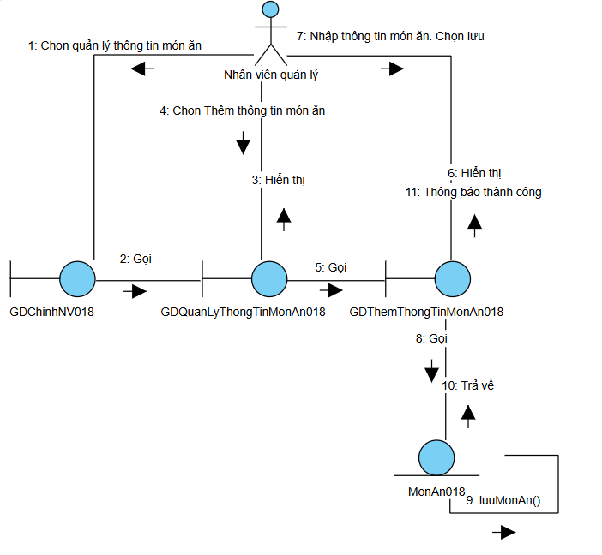

## Kịch bản chi tiết v2:

1. Tại giao diện chính của nhân viên sau khi đăng nhập, nhân viên chọn chức năng quản lý thông tin món ăn.

2. Lớp GDChinhNV018 gọi lớp GDQuanLyThongTinMonAn018.

3. Lớp GDQuanLyThongTinMonAn018 hiển thị giao diện quản lý thông tin món ăn cho nhân viên.

4. Nhân viên quản lý chọn chức năng "Thêm thông tin món ăn".

5. Lớp GDQuanLyThongTinMonAn018 gọi lớp GDThemThongTinMonAn018.

6. Lớp GDThemThongTinMonAn018 hiển thị giao diện thêm thông tin món ăn.

7. Nhân viên quản lý nhập thông tin món ăn và chọn lưu.

8. Lớp GDNhapThongTinMonAn018 gọi lớp MonAn018 yêu cầu lưu thông tin món ăn.

9. Lớp MonAn018 thực hiện lưu thông tin món ăn vào cơ sở dữ liệu.

10. Lớp MonAn018 trả kết quả lại cho GDNhapThongTinMonAn018.

11. Lớp GDNhapThongTinMonAn018 hiển thị thông báo thành công cho nhân viên quản lý.

12. Nhân viên quản lí click trở lại

13. GDThemThongTinMonAn018 gọi GDChinhNV018

14. GDChinhNV018 hiển thị cho khách hàng.

## Biểu đồ tuần tự Thêm thông tin món ăn:

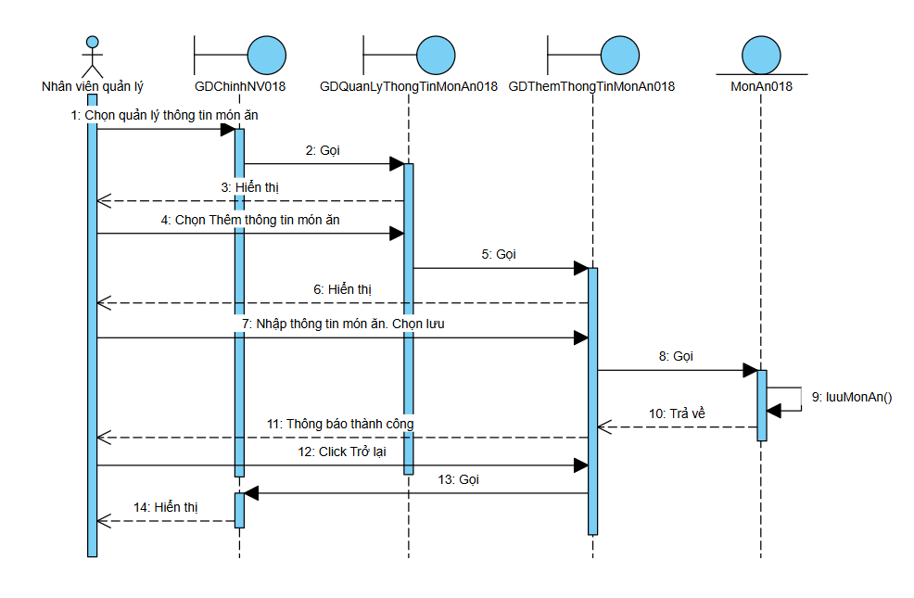

## Biểu đồ giao tiếp module đặt bàn trực tuyến:

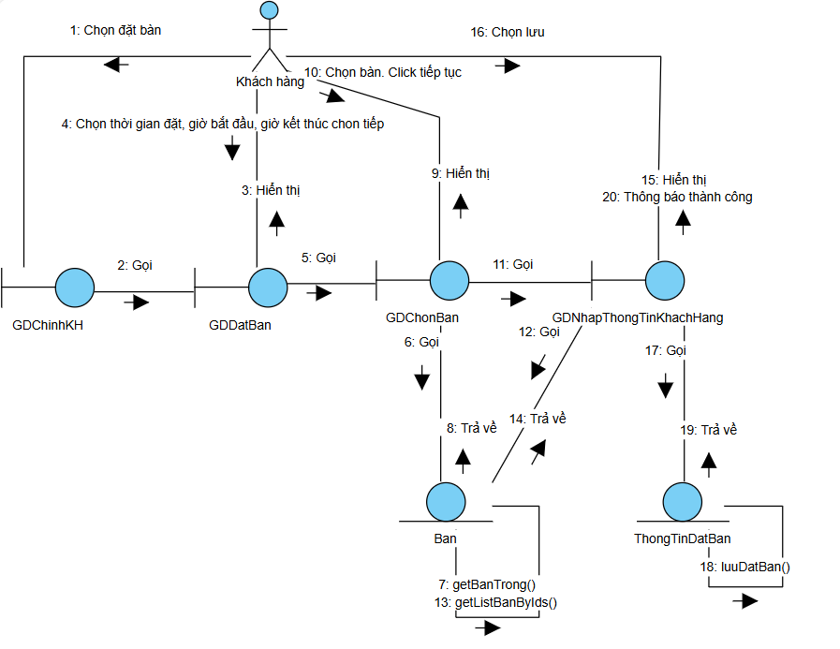

## Kịch bản chi tiết v2:

1. Tại giao diện chính của khách hàng, sau khi đăng nhập, khách hàng chọn chức năng đặt bàn.

2. Lớp GDChinhKH018 gọi lớp GDDatBan018.

3. Lớp GDDatBan018 hiển thị giao diện chọn thời gian đặt, giờ bắt đầu, giờ kết thúc.

4. Khách hàng chọn thời gian đặt, giờ bắt đầu và giờ kết thúc, sau đó nhấn tiếp tục.

5. Lớp GDDatBan018 gọi lớp GDChonBan018.

6. Lớp GDChonBan018 gọi lớp Ban yêu cầu lấy danh sách bàn trống.

7. Lớp Ban018 gọi phương thức `getBanTrong()` để tìm bàn trống.

8. Lớp Ban018 trả danh sách bàn trống lại cho lớp GDChonBan018.

9. Lớp GDChonBan hiển thị giao diện

10. Khách hàng chọn bàn và click tiếp tục.

11. Lớp GDChonBan018 gọi lớp GDNhapThongTinKhachHang018.

12. Lớp GDNhapThongTinKhachHang018 gọi lớp Ban018 yêu cầu lấy danh sách bàn đã chọn

13. Lớp Ban018 gọi phương thức getListBanByIds() để lấy danh sách bàn đã chọn

14. Lớp Ban018 trả kết quả về lớp GDNhapThongTinKhachHang018.

15. Lớp GDNhapThongTinKhachHang018 hiển thị giao diện.

16. Khách hàng nhập thông tin và chọn lưu.

17. Lớp GDNhapThongTinKhachHang018 gọi lớp ThongTinDatBan018 yêu cầu lưu thông tin đặt bàn.

18. Lớp ThongTinDatBan018 gọi phương thức luuDatBan() để lưu thông tin.

19. Lớp ThongTinDatBan018 trả kết quả lưu thành công về lớp GDNhapThongTinKhachHang.

20. Lớp GDNhapThongTinKhachHang018 thông báo đặt bàn thành công.

21. Khách hàng click trở lại.

22. GDNhapThongTinKhachHang018 gọi GDChinhKH018.

23. GDChinhKH018 hiển thị cho khách hàng

## Biểu đồ tuần tự Đặt bàn trực tuyến:

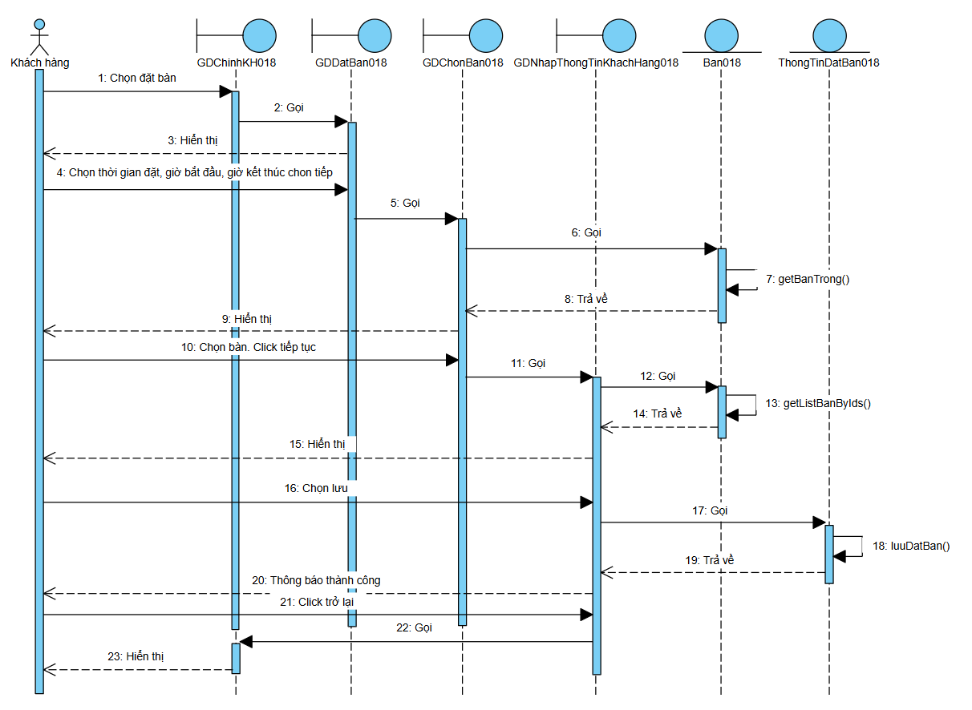

# PHA THIẾT KẾ

## Biểu đồ lớp thực thể toàn hệ thống

* Các lớp được bổ sung thuộc tính id: trừ các lớp TK, NhanVien018, KhachHang018, NVQuanLi018, NVBanHang018, NVKho018, XacNhanDatBan018.
* Thuộc tính của các lớp được bổ sung thuộc tính theo kiểu của ngôn ngữ lập trình Java
* Quan hệ Ban018 – ThongTinDatBan018 -> DatBanChiTiet018 chuyển thành ThongTinDatBan018 chứa DatBanChiTiet018, DatBanChiTiet018 chứa Ban018
* Quan hệ DatBanChiTiet018 – MonAn018 -> MonAnDat018 chuyển thành MonAnDat018 chứa MonAn018 và DatBanChiTiet018
* Quan hệ DatBanChiTiet018 – ComboMonAn018 -> ComboMonAnDat018 chuyển thành ComboMonAnDat018 chứa ComboMonAn018 và DatBanChiTiet018.
* Quan hệ MonAn018 – ComboMonAn018 -> ComboMonAnChiTiet018 chuyển thành ComboMonAnChiTiet018 chứa MonAn018, ComboMonAn018 chứa ComboMonAnChiTiet018.
* Quan hệ PhieuNhap018 – NguyenLieu018 -> ThongTinPhieuNhap018 chuyển thành ThongTinPhieuNhap018 chứa NguyenLieu018, PhieuNhap018 chứa ThongTinPhieuNhap018

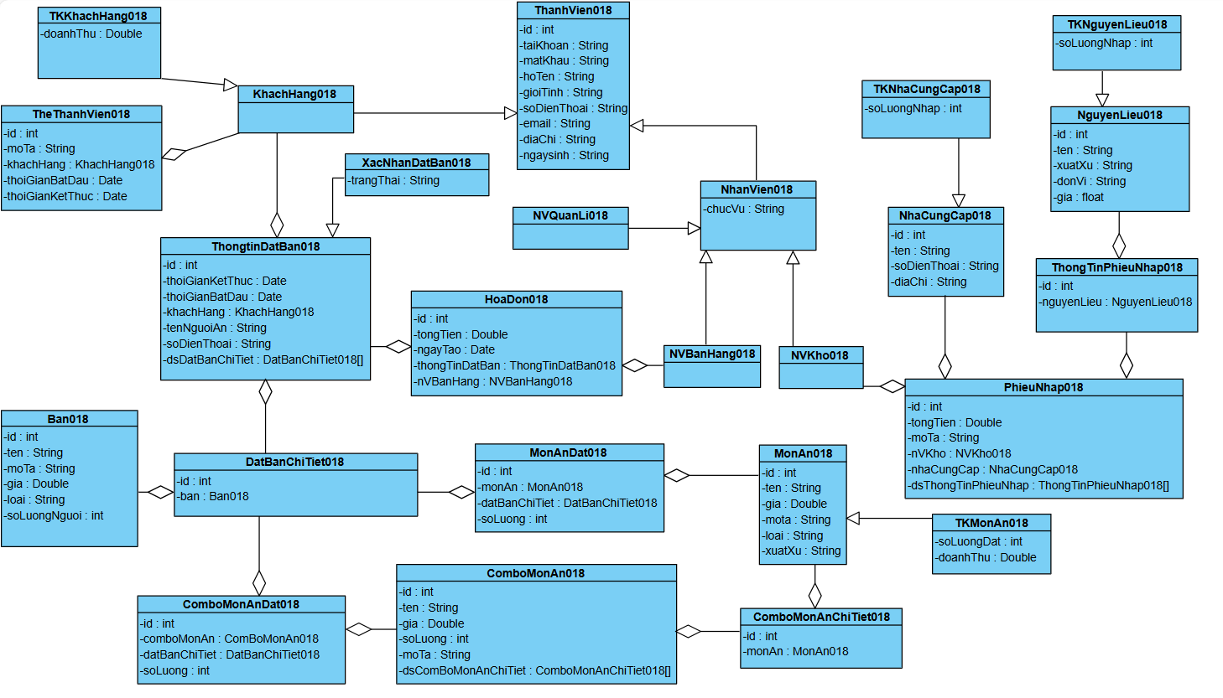

## Thiết kế CSDL:

Mỗi lớp thực thể đề xuất bảng tương ứng:

* Lớp TheThanhVien018 -> the_thanh_vien018
* Lớp KhachHang018 -> khach_hang018
* Lớp ThongTinDatBan018 -> thong_tin_dat_ban018
* Lớp ThanhVien018 -> thanh_vien018
* Lớp HoaDon018 -> hoa_don018
* Lớp DatBanChiTiet018 -> dat_ban_chi_tiet018
* Lớp Ban018 -> ban018
* Lớp MonAn018 -> mon_an018
* Lớp MonAnDat018 -> mon_an_dat018
* Lớp ComboMonAn018 -> combo_mon_an018
* Lớp ComboMonAnChiTiet018 -> combo_mon_an_chi_tiet018
* Lớp ComboMonAnDat018 -> combo_mon_an_dat018
* Lớp PhieuNhap018 -> phieu_nhap018
* Lớp ThongTinPhieuNhap018 -> thong_tin_phieu_nhap018
* Lớp NhaCungCap018 -> nha_cung_cap018
* Lớp NguyenLieu018 -> nguyen_lieu018
* Lớp NhanVien018 -> nhan_vien018

Chuyển quan hệ số lượng giữa các lớp thực thể thành quan hệ số lượng giữa các bảng:

* 1 khach_hang018 – 1 the_thanh_vien018 -> bảng the_thanh_vien018 có khóa ngoại khachHang018Id
* 1 khach_hang018 – n thong_tin_dat_ban018 -> bảng thong_tin_dat_ban018 có khóa ngoại khacHang018Id
* 1 thong_tin_dat_ban018 – n dat_ban_chi_tiet018 -> bảng dat_ban_chi_tiet018 có khóa ngoại thongTinDatBan018Id
* 1 thong_tin_dat_ban018 – n hoa_don018 -> bảng hoa_don018 có khóa ngoại thongTinDatBan018Id
* 1 ban018 – n dat_ban_chi_tiet018 -> bảng dat_ban_chi_tiet018 có khóa ngoại ban018Id.
* 1 dat_ban_chi_tiet018 – n mon_an_dat018 -> bảng mon_an_dat018 có khóa ngoại datBanChiTiet018Id.
* 1 dat_ban_chi_tiet018 – n combo_mon_an_dat018 -> bảng combo_mon_an_dat018 có khóa ngoại datBanChiTiet018Id.
* 1 khach_hang018 – 1 thanh_vien018 -> bảng khach_hang018 có khóa ngoại thanhVien018Id.
* 1 nhan_vien018 – 1 thanh_vien018 -> bảng nhan_vien018 có khóa ngoại thanhVien018Id.
* 1 nhan_vien018 – n hoa_don018 -> bảng hoa_don018 có khóa ngoại nhanVien018Id.
* 1 nhan_vient018 – n phieu_nhap018 -> bảng phieu_nhap018 có khóa ngoại nhanVien018Id.
* 1 mon_an018 – n mon_an_dat018 -> bảng mon_an_dat018 có khóa ngoại monAn018Id.
* 1 combo_mon_an018 – n combo_mon_an_dat018 -> bảng combo_mon_an_dat018 có khóa ngoại comboMonAn018Id.
* 1 combo_mon_an018 – n combo_mon_an_chi_tiet018 -> bảng combo_mon_an_chi_tiet018 có khóa ngoại comboMonAn018Id.
* 1 mon_an018 – n mon_an018 -> bảng mon_an018 có khóa ngoại monAn018Id.
* 1 phieu_nhap018 – n thong_tin_phieu_nhap018 -> bảng thong_tin_phieu_nhap018 có khóa ngoại phieuNhap018Id.
* 1 nguyen_lieu018 – n thong_tin_phieu_nhap018 -> bảng thong_tin_phieu_nhap018 có khóa ngoại nguyenLieu018Id.
* 1 nha_cung_cap018 – n phieu_nhap018 -> bảng phieu_nhap018 có khóa ngoại nhaCungCap018Id.

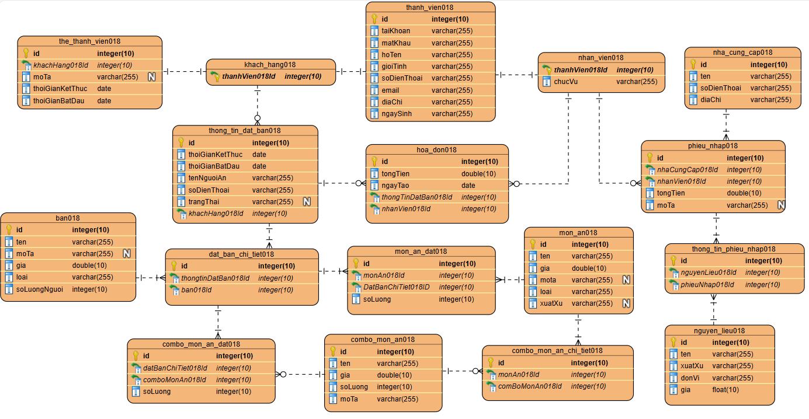

## Biểu đồ lớp thêm thông tin món ăn:

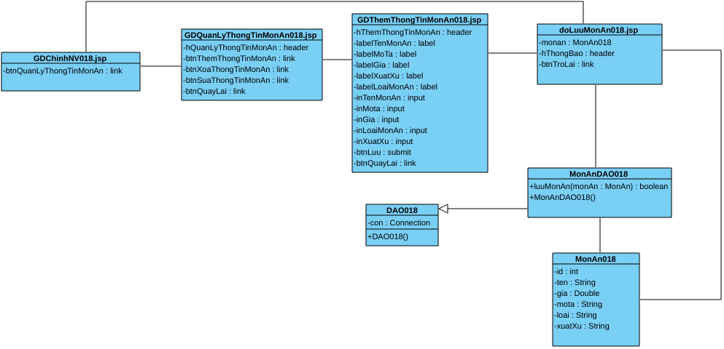

## Biểu đồ lớp Đặt bàn trực tuyến:

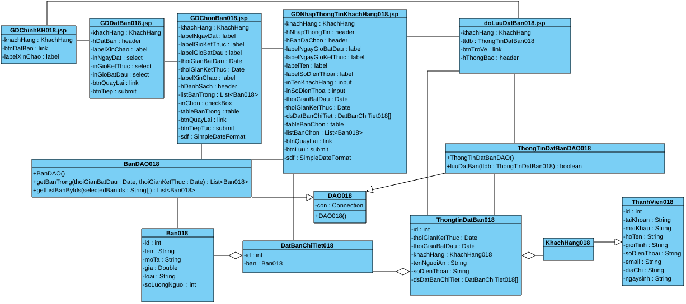

## Biểu đồ hoạt động module Thêm thông tin món ăn:

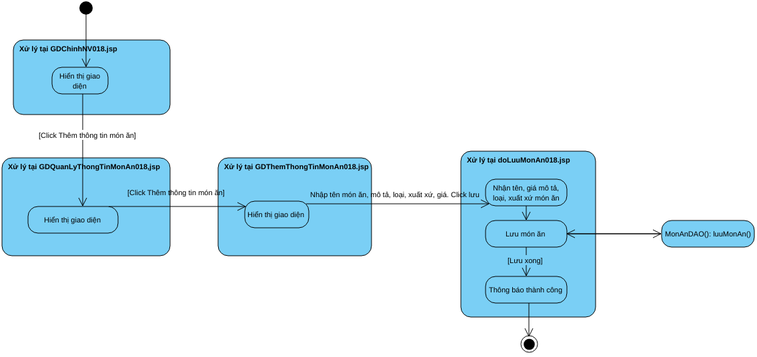

## Biểu đồ hoạt động đặt bàn trực tuyến:

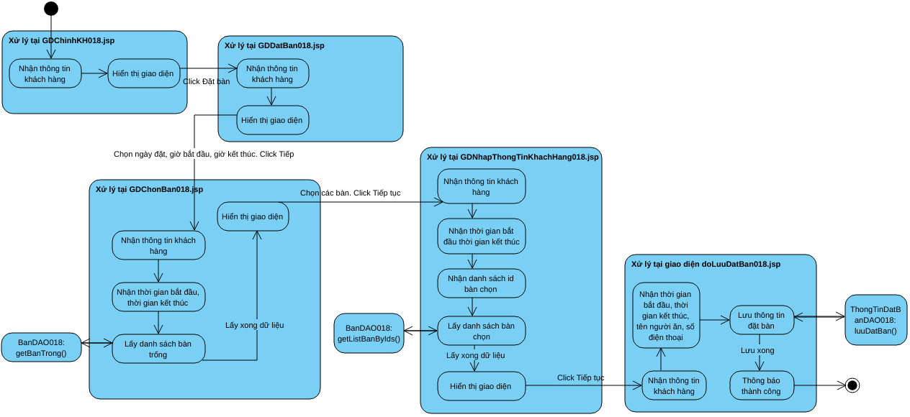

## Biểu đồ tuần tự thêm thông tin món ăn

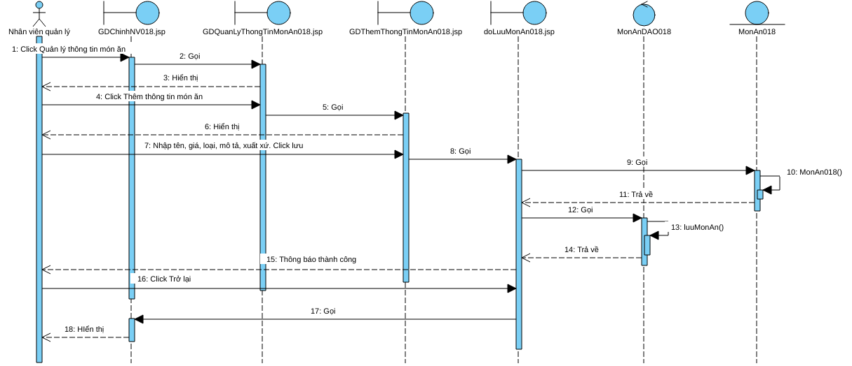

1. Tại giao diện chính của nhân viên, sau khi đăng nhập, nhân viên quản lý click chức năng Quản lý Thông tin món ăn
2. Trang GDChinhNV018.jsp gọi trang GDQuanLyThongTinMonAn018.jsp
3. Trang GDQuanLyThongTinMonAn018.jsp hiển thị cho nhân viên quản lý
4. Nhân viên quản lý click chức năng Thêm thông tin món ăn
5. GDQuanLyThongTinMonAn018.jsp gọi trang GDThemThongTinMonAn018.jsp
6. Trang GDThemThongTinMonAn018.jsp hiển thị cho nhân viên quản lý.
7. Nhân viên quản lý nhập tên, giá, loại, mô tả, xuất xứ của món ăn và click lưu.
8. Trang GDThemThongTinMonAn018.jsp gọi trang doLuuMonAn018.jsp.
9. doLuuMonAn018.jsp gọi lớp MonAn018() khởi tạo đối tượng Món ăn.
10. Lớp MonAn018 đóng gói thông tin thực thể
11. Lớp MonAn018trả về đối tượng cho doLuuMonAn018.jsp
12. doLuuMonAn018.jsp gọi lớp MonAnDAO018 yêu cầu lưu món ăn.
13. MonAnDAO018 gọi hàm luuMonAn018()
14. Hàm luuMonAn018() trả kết quả lại cho doLuuMonAn018.jsp
15. doLuuMonAn018.jsp thông báo thành công.
16. Nhân viên quản lý click Trở lại
17. doLuuMonAn018.jsp gọi GDChinhNV018.jsp
18. Trang GDChinhNV018.jsp hiển thị cho nhân viên quản lý.

## Biểu đồ tuần tự Đặt bàn trực tuyến:

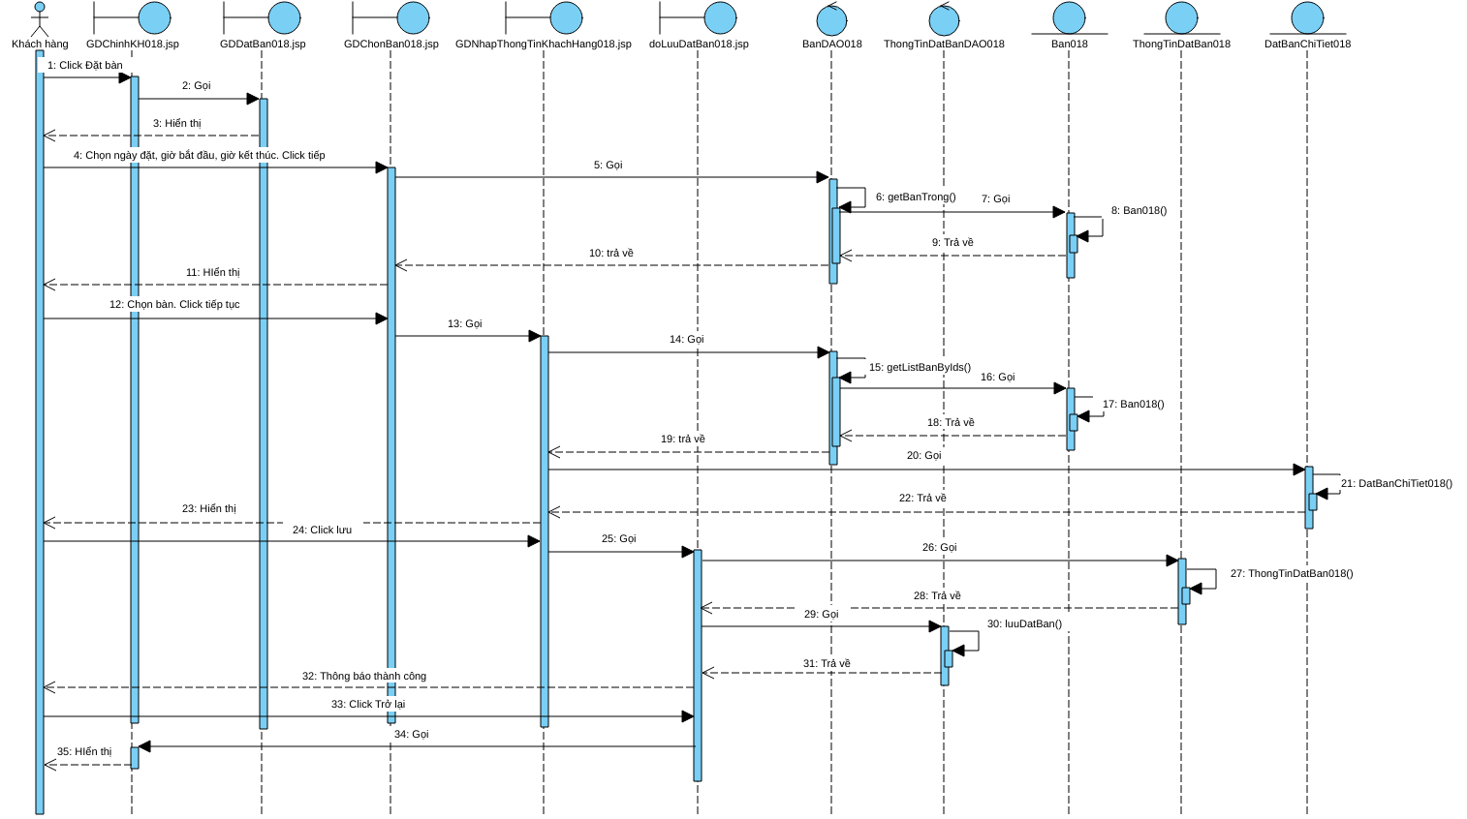

1. Tại giao diện chính của khách hàng, sau khi đăng nhập, khách hàng click chọn chức năng đặt bàn.
2. Trang GDChinhKH018.jsp gọi trang GDDatBan018.jsp
3. Trang GDDatBan018.jsp hiển thị cho khách hàng.
4. Khách hàng chọn ngày đặt, giờ bắt đầu, giờ kết thúc và click Tiếp.
5. Trang GDDatBan018.jsp gọi lớp BanDAO018 yêu cầu lấy danh sách bàn trống theo thời gian bắt đầu và thời gian kết thúc.
6. BanDAO018 gọi hàm getBanTrong()
7. Hàm getBanTrong() gọi lớp Ban018 để đóng gói thông tin
8. Lớp Ban018 đóng gói thông tin thực thể.
9. Lớp Ban018 trả kết quả lại cho hàm getBanTrong()
10. Hàm getBanTrong() trả kết quả lại cho GDChonBan018.jsp
11. Trang GDChonBan018.jsp hiển thị giao diện cho khách hàng.
12. Khách hàng chọn bàn. Click tiếp tục.
13. Trang GDChonBan018.jsp gọi GDNhapThongTinKhachHang018.jsp
14. GDNhapThongTinKhachHang018.jsp lớp BanDAO018 yêu cầu lấy danh sách bàn đã chọn.
15. Lớp BanDAO018 gọi hàm getListBanByIds()
16. Hàm getListBanByIds() gọi lớp Ban018 để đóng gói thông tin
17. Lớp Ban018 đóng gói thông tin thực thể.
18. Lớp Ban018 trả kết quả lại cho hàm getListBanByIds()
19. Hàm getListBanByIds() trả kết quả lại cho GDNhapThongTinKhachHang018.jsp
20. GDNhapThongTinKhachHang018.jsp gọi lớp DatBanChiTiet018 để yêu cầu đóng gói đối tượng
21. Lớp DatBanChiTiet018 đóng gói thông tin đối tượng.
22. Lớp DatBanChiTiet018 trả kết quả lại cho GDNhapThongTinKhachHang018.jsp
23. Trang GDNhapThongTinKhachHang018.jsp hiển thị cho khách hàng.
24. Khách hàng click lưu.
25. GDNhapThongTinKhachHang018.jsp gọi trang doLuuDatBan018.jsp
26. doLuuDatBan018.jsp gọi lớp ThongTinDatBan018.jsp để đóng gói thông tin.
27. Lớp ThongTinDatBan018.jsp đóng gói thông tin.
28. Lớp ThongTinDatBan018.jsp trả lại kết quả cho doLuuDatBan018.jsp
29. doLuuDatBan018.jsp gọi lớp ThongTinDatBanDAO018 để yêu cầu lưu thông tin đặt bàn.
30. ThongTinDatBanDAO018 gọi hàm luuDatBan018().
31. Hàm luuDatBan018() trả kết quả lại cho doLuuDatBan018.jsp
32. doLuuDatBan018.jsp thông báo thành công.
33. Khách hàng click Trở lại
34. doLuuDatBan018.jsp gọi GDChinhKH018.jsp
35. Trang GDChinhKH018.jsp hiển thị cho khách hàng.

## Thiết kế biểu đồ gói cho toàn hệ thống:

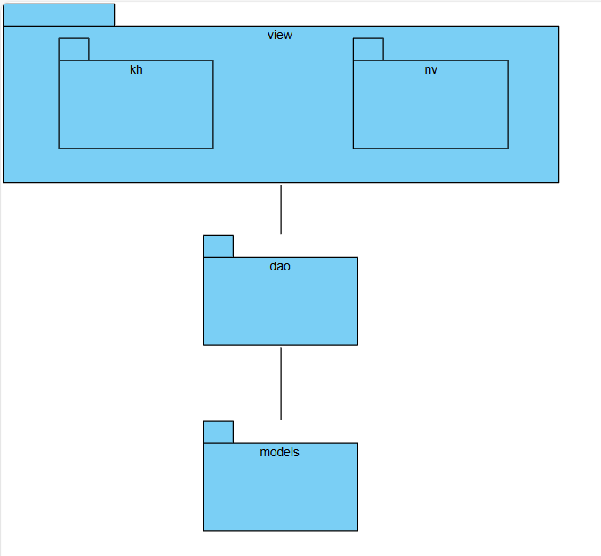

* Các lớp thực thể đặt chung trong gói models
* Các lớp DAO đặt chung trong gói dao.
* Các trang jsp để trong gói view. Gói view được chia nhỏ thành các gói nhỏ hơn tương ứng với các giao diện cho các người dùng khác nhau:
* Các trang thao tác cho đăng nhập đặt trong gói view
* Các trang cho chức năng liên quan đến khách hàng đặt trong gói kh
* Các trang cho chức năng liên quan đến nhân viên đặt trong gói nv

## Thiết kế biểu triển khai cho toàn hệ thống:

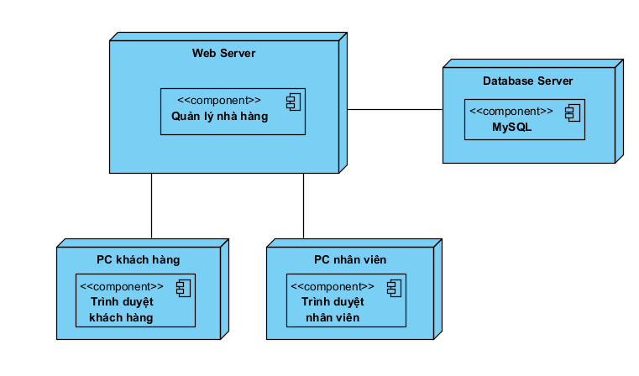

# LẬP TRÌNH

## Source code: <https://github.com/podalbinh/PTTK_PTIT_RESTMAN.git>

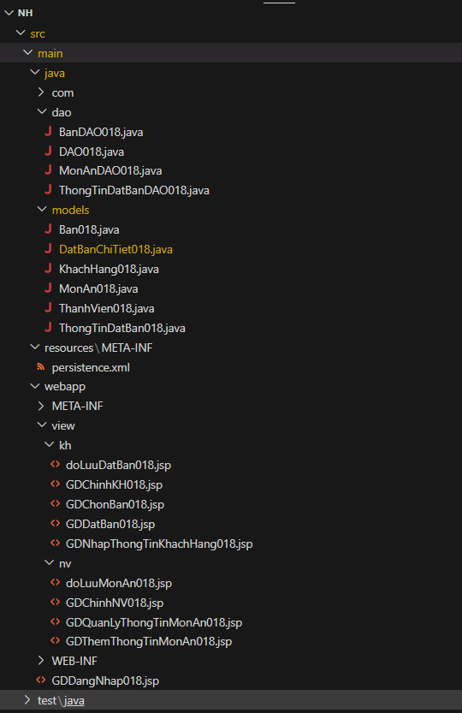

## Giao diện đăng nhập:

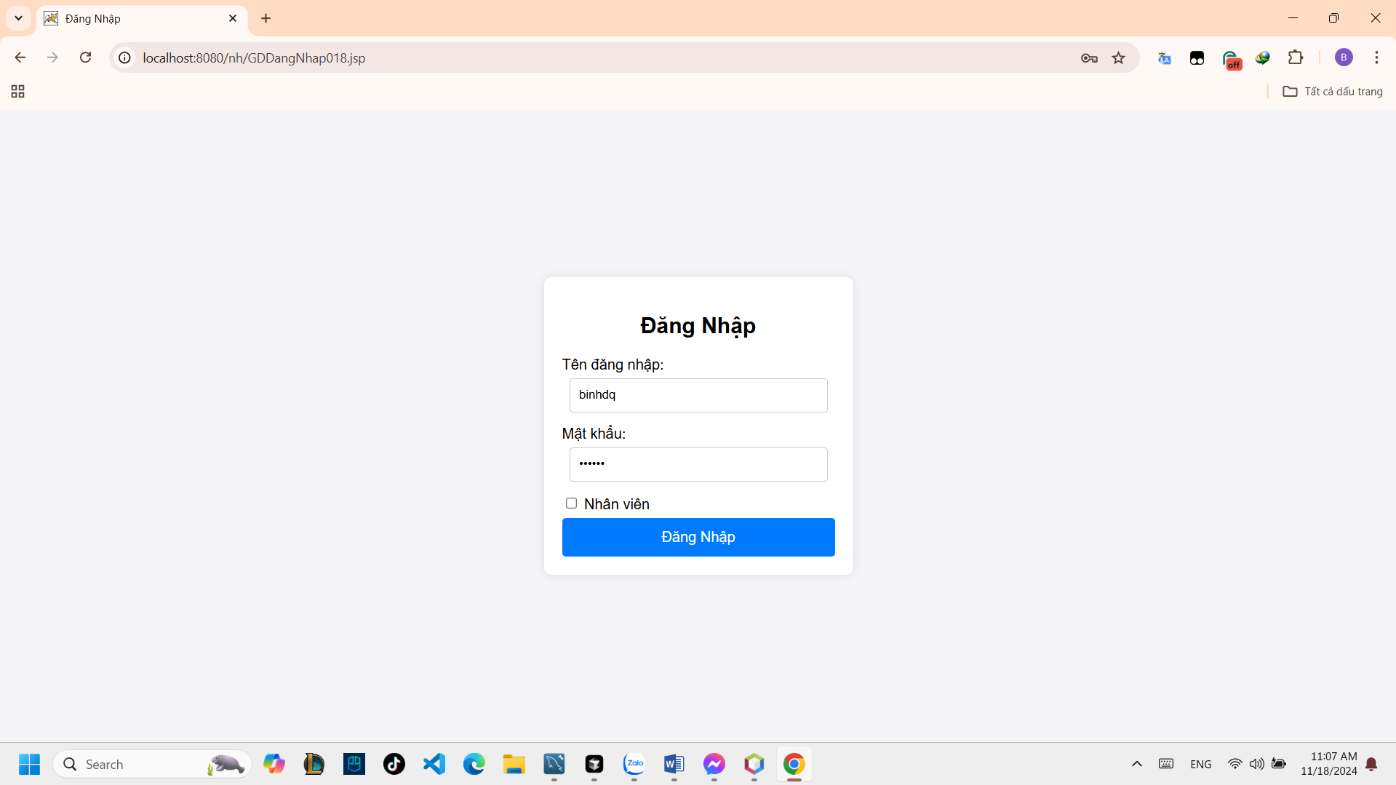

## Module Thêm thông tin món ăn:

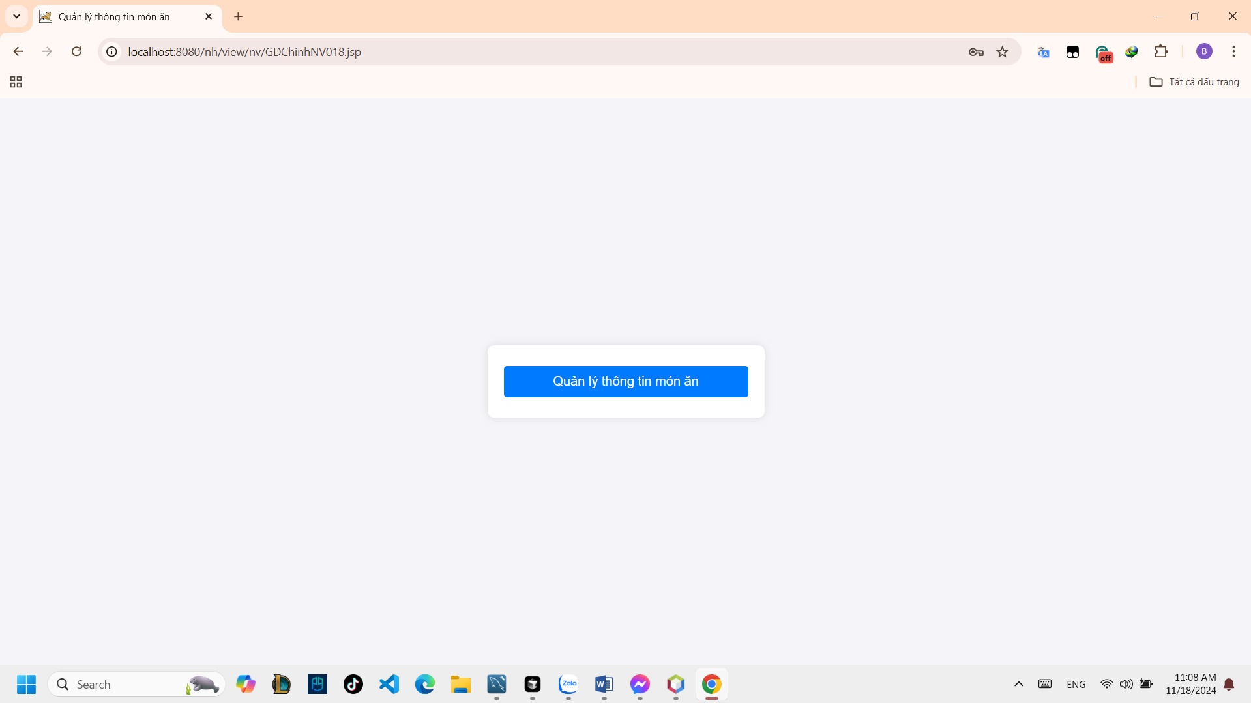

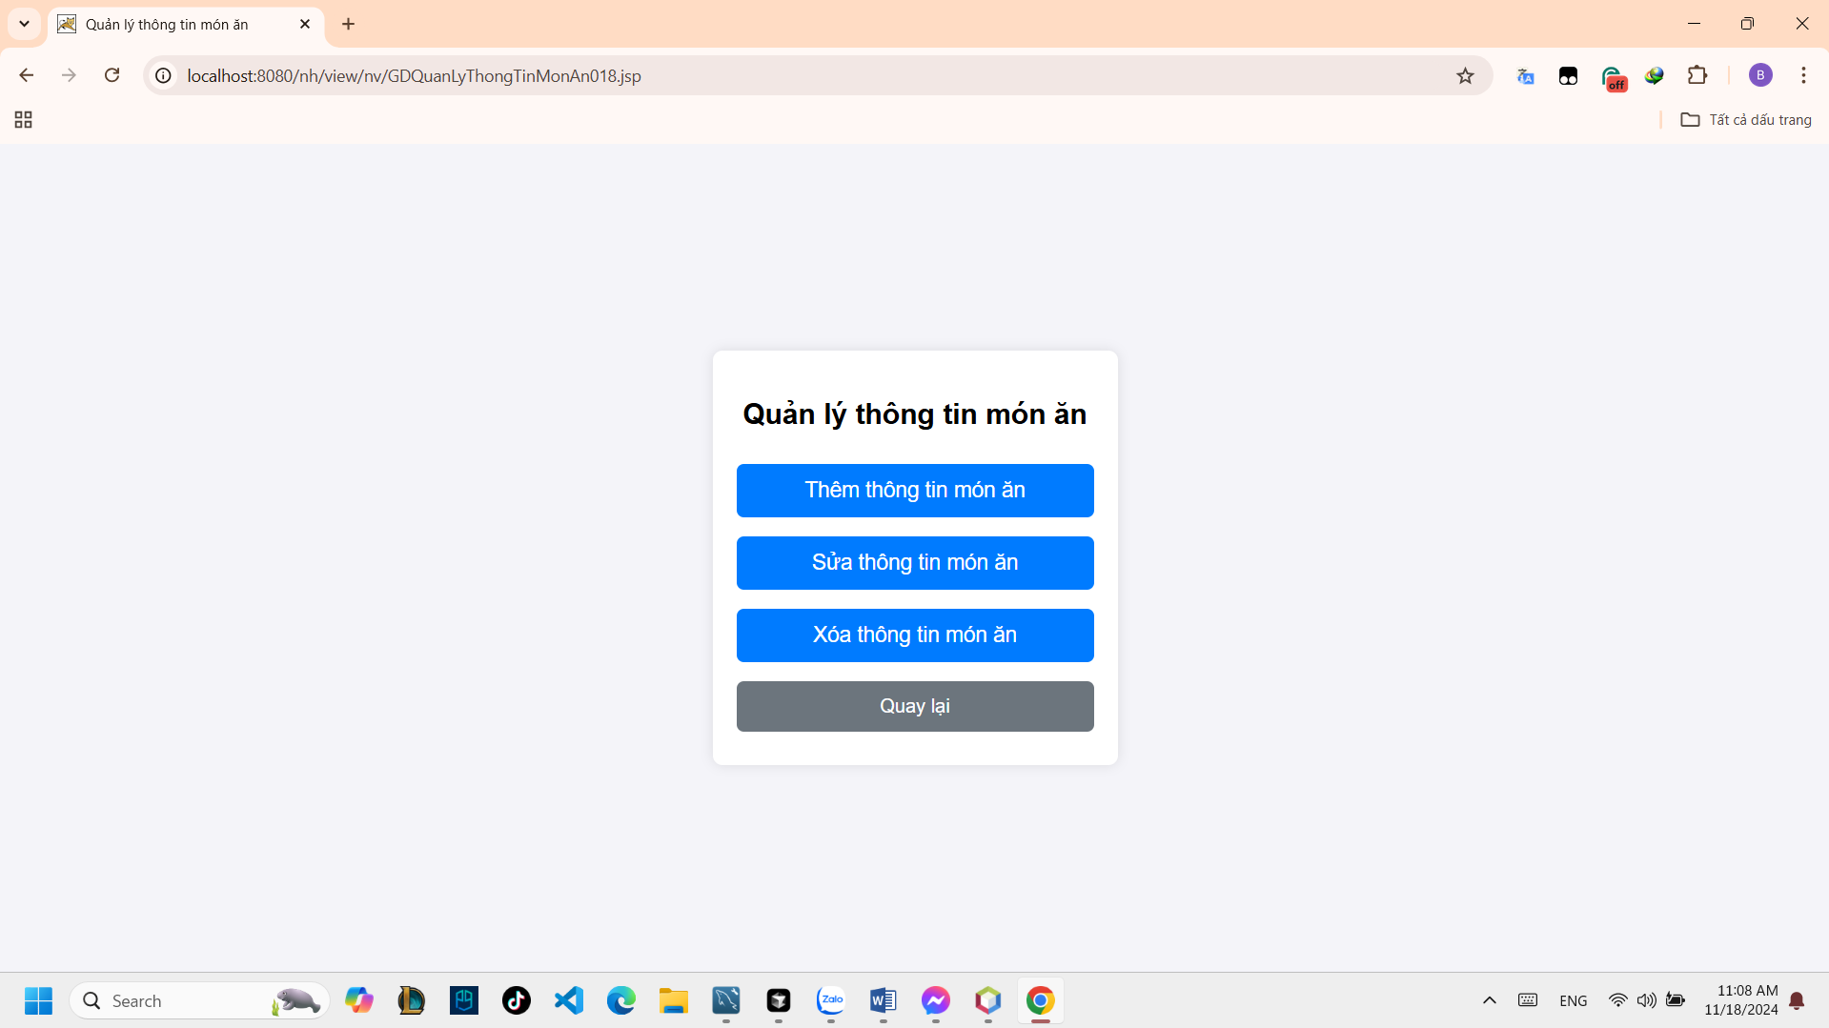

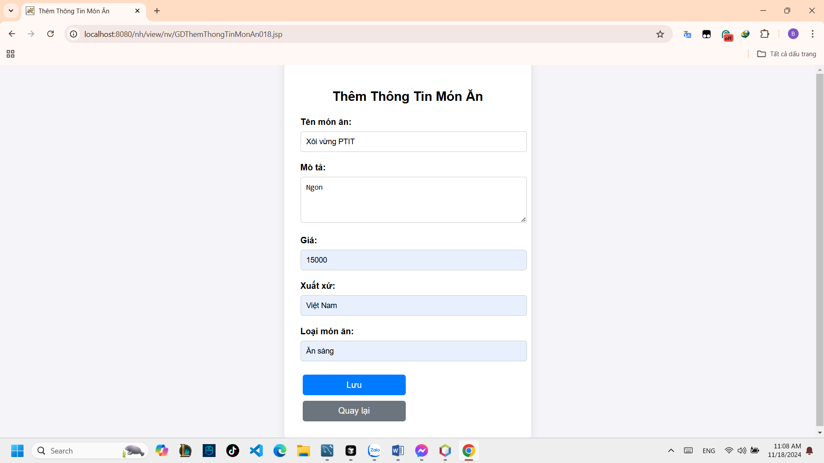

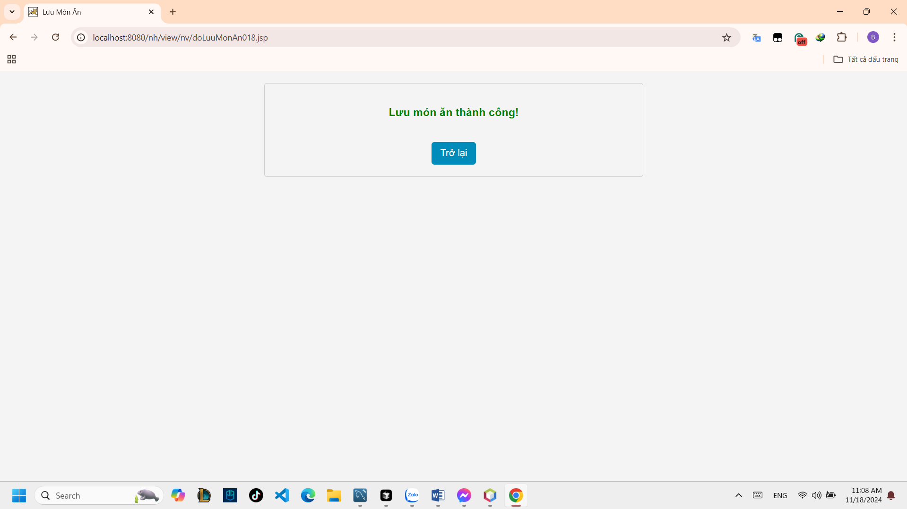

## Module đặt bàn trực tuyến:

